

“CONTRATACION DE SERVICIOS DE CIRUJANO PROCTOLOGO A MONTO FIJO”

MODALIDAD: COMPARACIÓN DE PROPUESTAS

CB-CP-03-23

PRIMERA CONVOCATORIA

Cochabamba, Febrero de 2023



CAJA DE SALUD DE LA BANCA PRIVADA

COMPARACIÓN DE PROPUESTAS CB-CP-03-2023
PRIMERA CONVOCATORIA

La Caja de Salud de la Banca Privada, Regional Cochabamba invita públicamente a proponentes legalmente establecidos a presentar propuestas para:
CONTRATACION DE SERVICIOS DE CIRUJANO PROCTOLOGO A MONTO FIJO - PRIMERA CONVOCATORIA
Modalidad: Comparación de Propuestas
Forma de adjudicación: POR EL SERVICIO EN GENERAL
Sistema de evaluación y adjudicación: MENOR PRECIO
Encargado de atender consultas: Lic. Ariel Fernando Chipana Quilo
Correo electrónico: ariel.chipana@csbp.com.bo
Teléfono: 4582330 (interno 4514) o (72210876)
CRONOGRAMA DE PLAZOS
N° | ACTIVIDAD | FECHA | HORA | LUGAR Y DIRECCIÓN
1 | Invitación y publicación de la Solicitud de Propuestas | Hasta:  10/02/23 | Hasta:  08:30 a.m. | Página Web: https://portal.csbp.com.bo/
2 | Presentación de Ofertas | Hasta:  17/02/23 | Hasta:  11:30 a.m. | Presentación Electrónica: adquisicionescsbpcbba@csbp.com.bo  Presentación Física:  Secretaria de Administración, 5to piso, bloque “A”, ubicada en calle Hamiraya No. 0356
3 | Resultado Del Proceso | 23/02/23 |  | Envío de nota de adjudicación al proponente ganador.

(*) Estas fechas son referenciales y podrán ser modificadas de acuerdo a la necesidad y situaciones que ameriten su modificación.

CONTRATACION DE SERVICIOS DE CIRUJANO PROCTOLOGO A MONTO FIJO - PRIMERA CONVOCATORIA
BASES Y CONDICIONES PARA PRESENTACION DE PROPUESTAS
En cumplimiento al Reglamento de Compras, Articulo 17 Modalidades de Contratación, la Caja de Salud de la Banca Privada, invita a centros y profesionales, legalmente establecidos en la ciudad de Cochabamba, a presentar propuestas para la CONTRATACION DE SERVICIOS DE CIRUJANO PROCTOLOGO A MONTO FIJO - PRIMERA CONVOCATORIA.

- FECHA LIMITE PARA PRESENTACIÓN DE PROPUESTAS Y FORMA DE PRESENTACION:
Las ofertas podrán ser presentadas hasta horas 11:30 del día viernes 17 de febrero de 2023 de forma digital mediante correo electrónico o de forma física en sobre cerrado:
- En caso de que su propuesta sea enviada de forma digital, la misma deberá contener todos los espacios debidamente llenados y ser enviada, antes de la fecha límite establecida en la convocatoria al siguiente correo electrónico: adquisicionescsbpcbba@csbp.com.bo la misma deberá estar indicar en la referencia el código y objeto del proceso de adquisición: “CB-CP-03-23 – CONTRATACION DE SERVICIOS DE CIRUJANO PROCTOLOGO A MONTO FIJO.
- En caso que su propuesta sea entregada en físico, la misma deberá ser en Oficina de Bienes & Servicios 5to piso, bloque “A”, ubicada en calle Hamiraya No. 0356, en sobre cerrado, debidamente rotulado especificando el código y objeto del proceso de adquisición: CB-CP-03-23 - “CONTRATACION DE SERVICIOS DE CIRUJANO PROCTOLOGO A MONTO FIJO” Incluyendo la leyenda de NO abrir hasta antes de horas 11:30 a.m. del 17/02/2023”
- FUENTE DE FINANCIAMIENTO:
La institución cuenta con recursos propios contemplados en el presupuesto institucional para la adquisición mencionada.
- OBJETO:
La CSBP – Regional Cochabamba, requiere la contratación de un centro o especialista que cuente con equipamiento, materiales, test y pruebas que permitan una adecuada evaluación, intervención y rehabilitación en las áreas foniátrica, audiológica y del lenguaje de los pacientes de la CSBP que sean derivados en los horarios designados.
ÍTEM N° | DESCRIPCIÓN | UNIDAD | CARGA HORARIA | TIEMPO DEL CONTRATO
1 | CONTRATACION DE SERVICIOS DE CIRUJANO PROCTOLOGO A MONTO FIJO | SERVICIO MENSUAL | CONSULTA EXTERNA: Atención en consultorio particular según la siguiente carga horaria u otro horario propuesto (manteniendo las horas propuestas).  - Citas médicas programadas: 3 veces por semana (lunes miércoles y viernes)  - Número y duración de citas: 2 horas /día de consulta a 15 minutos por cita  - Horarios: Por la mañana entre 08:00 a 10:00 o 10:00 a 12:00  HOSPITALIZACIÓN: Atención quirúrgica que se brinda a pacientes que, por su condición clínica, requieren de manejo hospitalario  Registro de ordenes medicas hasta antes de las 08:30 a.m. Seguimiento de los pacientes internados, como responsable del ingreso, seguimiento y alta correspondiente, con responsabilidad del proceso de atención medico/quirúrgico hasta el egreso o alta  Visitas médicas, curaciones y otros, mínimo una diaria  NOTA: La programación de cirugías debe ser en horarios fuera de consulta externa. | 2 AÑOS
- DATOS BIOESTADISTICOS

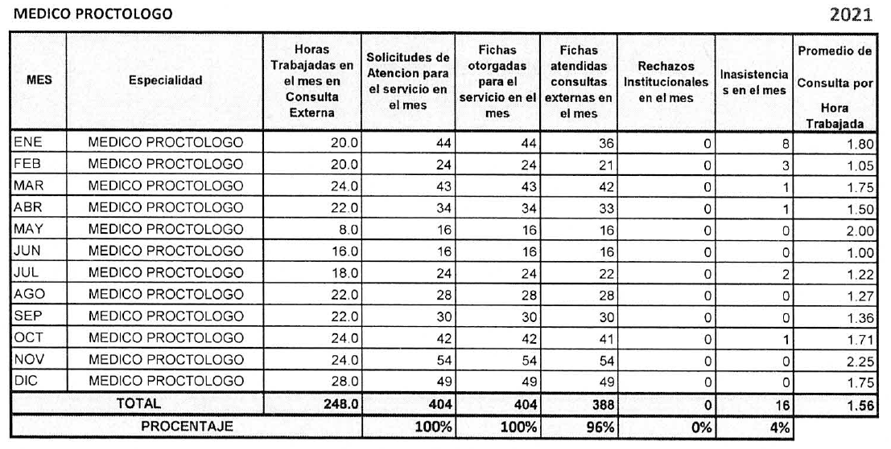

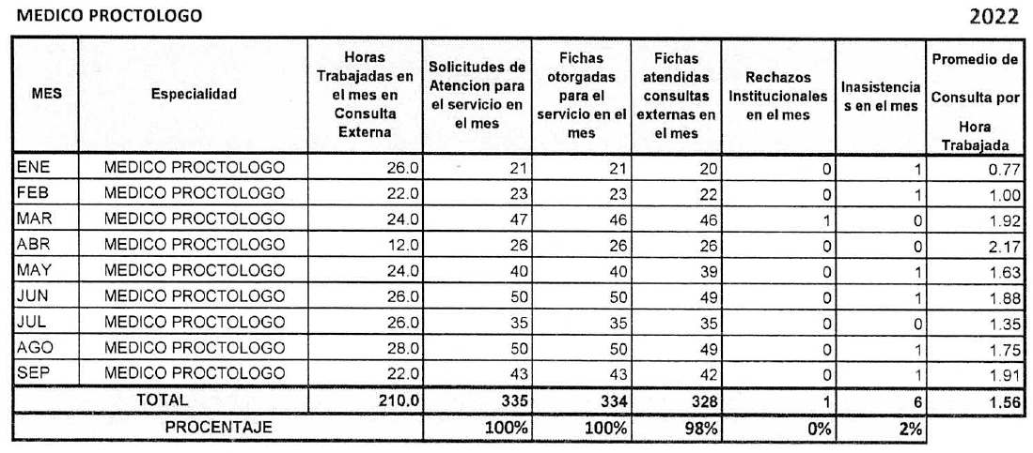
- DOCUMENTOS A PRESENTAR:
Las propuestas enviadas por las empresas oferentes deberán contener la siguiente documentación, (la omisión de alguno de los documentos descritos, podrá ser causal de inhabilitación de la propuesta).
  - PROPUESTA ECONÓMICA (ANEXO 1):
La oferta económica debe estar expresada en moneda nacional (bolivianos). La CSBP no reconocerá pagos adicionales que no haya sido incluido en su propuesta. (En caso de que una empresa no oferte la totalidad de los ítems que componen el lote, será inhabilitada)
  - PROPUESTA TÉCNICA (ANEXO 2):
El proponente debe manifestar expresamente las condiciones de su propuesta con referencia a cada requerimiento, la omisión de llenado en alguno de los puntos solicitados, podrá ser causal de inhabilitación, según determine la Comisión de Calificación.
  - DOCUMENTACIÓN LEGAL Y ADMINISTRATIVA:
        - Título académico
        - Título en Provisión nacional
        - Título de especialización
        - Documento de identidad (vigente).
        - Registro en el colegio correspondiente o documento equivalente
        - Documento de identidad (vigente).
        - Número de Identificación Tributaria (NIT).
        - Certificado de autorización de funcionamiento emitido por el SEDES
Nota:
En caso de no contar con Certificado de autorización de funcionamiento emitido por el SEDES, el profesional ofertante podrá presentar una nota escrita comprometiéndose a efectuar el trámite correspondiente en caso de adjudicación.

- METODO DE EVALUACION:
El método que se aplicará para la calificación de las propuestas recepcionadas en el presente proceso de adquisición será el de Menor Precio, según se detalla a continuación.
- Evaluación Económica. -
La Comisión de calificación ordenará las propuestas en función al monto de la oferta económica, Ocupando el primer lugar la propuesta con el menor precio fijo mensual, la segunda propuesta con el segundo menor precio fijo mensual y así sucesivamente.
- Evaluación Técnica.
La Comisión de calificación, revisara la propuesta técnica del profesional o centro que oferte menor precio fijo mensual, bajo el sistema CUMPLE o NO CUMPLE, si la propuesta CUMPLE con todos los requisitos exigidos, queda HABILITADA TECNICAMENTE y se procede a la Adjudicación de lo contrario su oferta es INHABILITADA y se evalúa con el mismo procedimiento a la Propuesta con el segundo menor costo y así sucesivamente.
- Evaluación documentos solicitados. -
La Comisión de Calificación, verificará que las propuestas contengan la totalidad de formularios solicitados y la documentación legal y administrativa (solicitado en el punto 5.3 del presente documento), esta verificación será realizada bajo el sistema de CUMPLE o NO CUMPLE, si la propuesta CUMPLE con todos los requisitos exigidos, queda HABILITADA y se procede a efectuar la evaluación técnica, de lo contrario su oferta es INHABILITADA y se evalúa con el mismo procedimiento a la Propuesta con el segundo menor costo y así sucesivamente.

- ADJUDICACIÓN:
La adjudicación será realizada por el servicio en general al profesional que oferte el mejor precio fijo mensual, siempre y cuando cumpla con las especificaciones técnicas requeridas.

- CONTRATO:
Se suscribirá un contrato de Prestación de servicios, con el proponente en caso de ser adjudicado (se adjunta modelo de contrato – Anexo 3), para tal motivo deberán presentar en un plazo menor a los 7 días hábiles, computables a partir de la notificación de adjudicación, la siguiente documentación, en originales y fotocopias simples:
        - Título académico
        - Título en Provisión nacional
        - Título de especialización
        - Documento de identidad (vigente).
        - Registro en el colegio correspondiente o documento equivalente
        - Documento de identidad (vigente).
        - Número de Identificación Tributaria (NIT).
        - Certificado de autorización de funcionamiento emitido por el SEDES
Nota:
En caso de no contar con Certificado de autorización de funcionamiento emitido por el SEDES, el profesional ofertante podrá presentar una nota escrita comprometiéndose a efectuar el trámite correspondiente en caso de adjudicación.
- CANCELACIÓN:
Para que la CSBP proceda con el pago del servicio, el Centro o profesional debe presentar la factura hasta el 20 de cada mes, adjuntando las Hojas de Interconsulta y las tarjetas de control de asistencia debidamente firmadas por el paciente.
- RETENCIONES POR GARANTIA DE CUMPLIMIENTO DE SERVICIO:
En caso de adjudicación la CSBP, la CSBP retendrá el 7% de cada pago mensual por concepto de GARANTIA DE CUMPLIMIENTO DEL SERVICIO. De tal manera que al cumplimiento de la vigencia del contrato y habiendo cumplido con el objeto del mismo, se procederá con su devolución previo informe de la Unidad Solicitante.

- CONSULTAS:
El proponente podrá efectuar consultas, llamando a los teléfonos 4582330, 4582334, 4582326 (interno 4514) o 72310876 - Lic. Ariel Fernando Chipana, caso contrario podrá apersonarse al Policonsultorio de la CSBP, ubicado en la calle Hamiraya N° 356, entre calles Santivañez y Jordán (5to piso bloque “A“) oficina de Bienes & Servicios.
- FORMULARIOS DIGITALES
Los proponentes podrán descargar los formularios de presentación de propuestas del portal de la CSBP https://cochabamba.csbp.com.bo/blog/adquisiciones-cochabamba-30 o solicitar el envío de los mismos comunicándose con los números de contacto descritos en el punto 9 del presente documento.

COCHABAMBA, FEBRERO DE 2023

